**Тарновская Анастасия (Tarnowska Anastasia)**

13 августа 1805 г – крещение сына Доминика (НИАБ 937-4-32, лист 12, №30/1805-р).

22 июня 1807 г – крещение дочери Виктории (НИАБ 937-4-32, лист 15об, №10/1807-р).

**НИАБ 937-4-32:** Лист 12. **Метрическая запись №30/1805-р.**

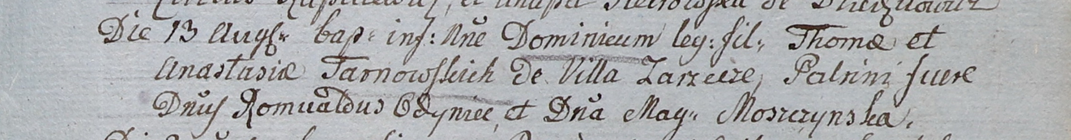

Дедиловичский костел Наисвятейшего Сердца Иисуса. 13 августа 1805 года. Метрическая запись о крещении.

Tarnowski Dominic – сын родителей с деревни Заречье.

Tarnowski Thoma – отец.

Tarnowska Anastasia – мать.

Odyniec Romuald – крестный отец, шляхтич.

Moszczynska Magdalena – крестная мать, шляхтянка.

Linhart Hiacinthus – ксёндз.

**НИАБ 937-4-32:** Лист 15об. **Метрическая запись №10/1807-р.**

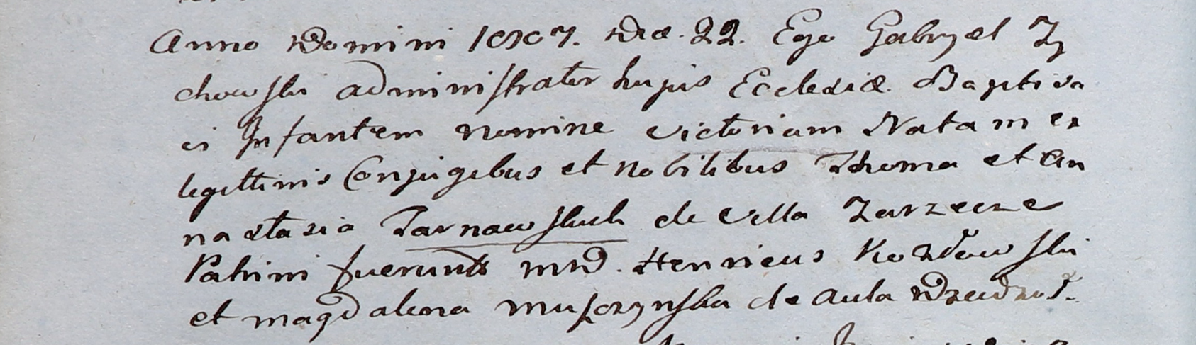

Дедиловичский костел Наисвятейшего Сердца Иисуса. 22 июня 1807 года. Метрическая запись о крещении.

Tarnowska Victoria – дочь шляхтичей с деревни Заречье.

Tarnowski Thoma – отец.

Tarnowska Anastazia – мать.

Kozłowski Henricus – крестный отец.

Moszczynska Magdalena – крестная мать, со двора Дедиловичи.

Zychowski Gabriel – ксёндз.